Дата:19.01.2022р.

Клас 6- А

Урок 33 Трудове навчання Вч. Капуста В.М.

**Тема. Добір конструкційних матеріалів та інструментів для виготовлення макета транспортного засобу**

**Мета. :** Ознайомити учнів з матеріалами для виготовлення виробів, інструментами , які застосовують; закріпити знання, вміння та навички в ході практичної роботи; сприяти розвитку пізнавальних інтересів, вміння порівнювати та аналізувати, формування вмінь працювати за зразком; виховувати естетичний смак, охайність.

**Опорний конспект**

**І. Матеріал до уроку.**

Модель - це спрощене відображення виробу та його складових частин, виконане у збільшеному або зменшеному вигляді. Моделі бувають статичні, тобто нерухомі , та динамічні, або рухомі. Моделі і макети виготовляють з недорогих матеріалів, що легко піддаються обробці (папір, картон, пластилін, фанера, шпон, текстильні та інші матеріали).

Моделі і макети виготовляють з недорогих матеріалів, що легко піддаються обробці (папір, картон, пластилін, фанера, шпон, текстильні та інші матеріали).

Самий доступний матеріал це папір.

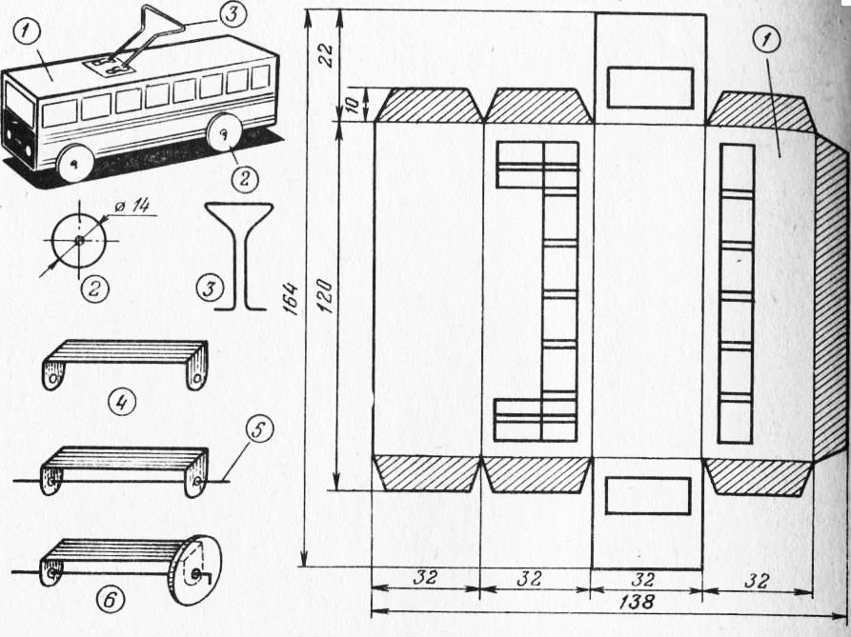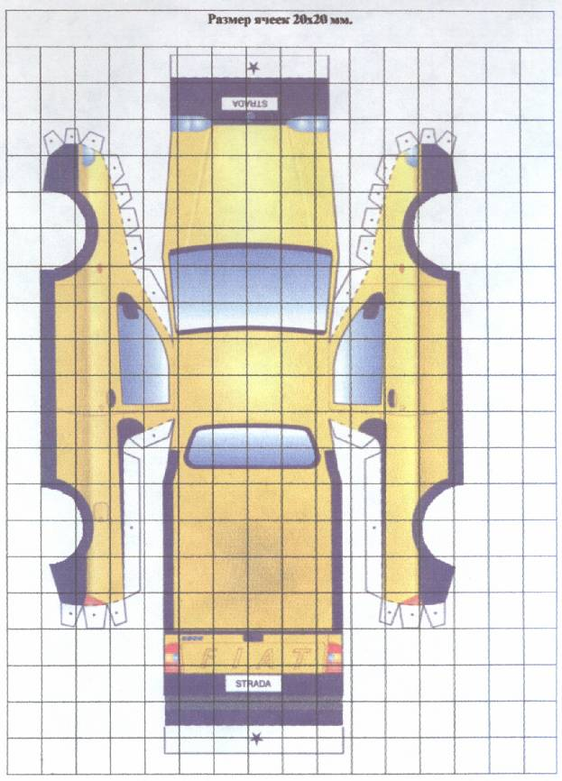

**ІІ. Домашнє завдання**

Підготувати розгортку(на вибір, можна скористатися Інтернетом) для виготовлення виробу.

**Зворотній зв’язок:**

освітня платформа **Human** або на ел. пошта [valentinakapusta55@gmail.com](mailto:valentinakapusta55@gmail.com)